Компания «Митра»
г. Челябинск, ул. Доватора, 1Г
Тел. (351) 725-74-57, 247-81-46
Моб. 8-951-470-1853 (Кирилл), 8-912-779-2721 (Игорь)
E-mail:info@mitra-fs.ru www.protool.ru
Коммерческое предложение
Компания “МИТРА”, официальный представитель профессионального строительного инструмента PROTOOL, проводит бесплатные семинары по использованию инструмента в профессиональной деятельности предприятия.
Во время участия в семинарах Вы сможете ознакомиться с инструментом, оснасткой и расходными материалами PROTOOL, с технологическими приемами обработки различных материалов.

Цель семинара: знакомство с продуктами и технологиями PROTOOL и их преимуществами.

Основные достоинства инструмента “PROTOOL”:
- Высокая работоспособность.
- Низкий уровень шума и вибрации.
- Электронная система регулировки оборотов и поддержка оборотов при перегрузках.
- Электронная система торможения при отключении инструмента.
- Система от перегрева.
- Гарантия на весь инструмент 3 года.
Примеры:
Угловая шлифовальная машинка (болгарка), кроме выше перечисленных достоинств имеет:
- Система зашиты от заклинивания(отсутствие травматизма у рабочих, при заклинивании в металле).
- Быстрозажимная гайка (система быстрой смены зачистных дисков без дополнительного инструмента), что экономит время.
- Система автобалансировки диска(при использовании нового диска, нет никакого биения, что экономит более 30% расходного материала.
- Шлифовальный диск в среднем дороже обычного производителя в 2 раза, но ходит в 30 раз дольше.
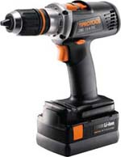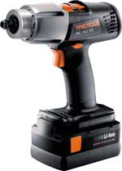
Шуруповерты и гайковерты

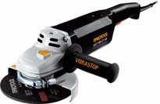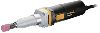
Угловые шлифовальные машинки

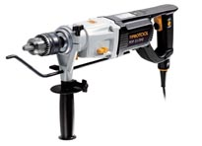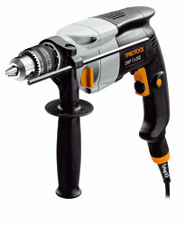
Дрели и перфораторы

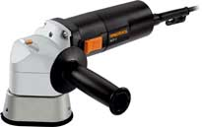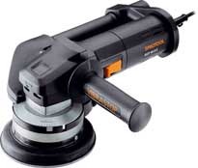
Зачистные фрезера
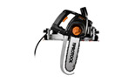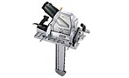
Цепные пилы
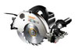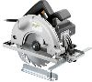
Ручные дисковые пилы
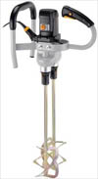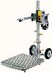
Станции перепешивателей

Перемешиватели

